Паспорт
Тележка платформенная ТП/ТПР
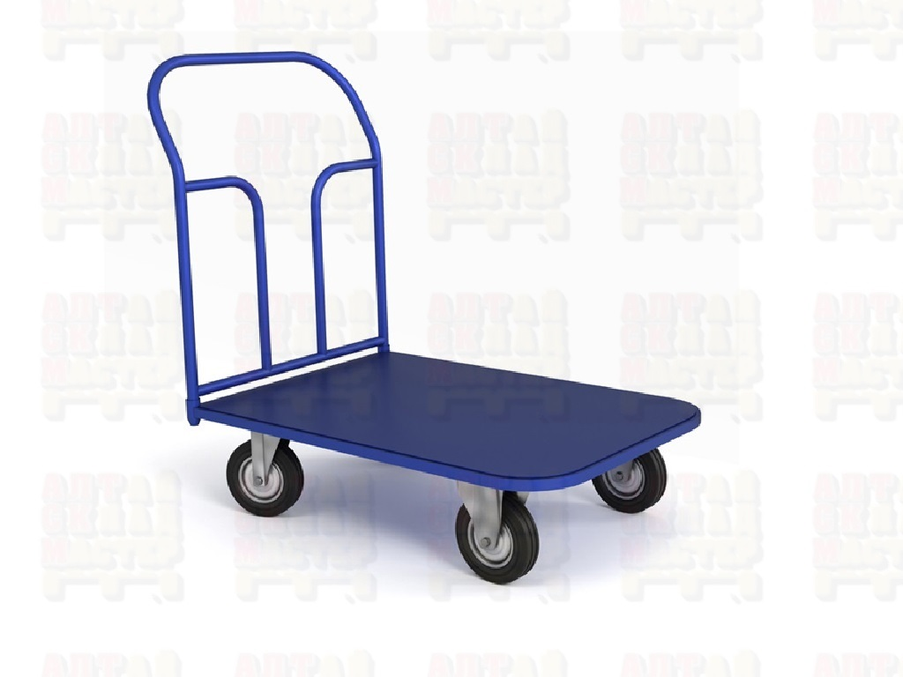

- ОБЩИЕ СВЕДЕНИЯ ОБ ИЗДЕЛИИ
1.1. Тележки платформенные ТП/ТПР (далее – тележка) предназначены для перевозки несыпучих, среднегабаритных и мелкогабаритных упакованных и неупакованных грузов на небольшие расстояния.
1.2. Область применения тележек — это производственные и складские помещения, торговые залы, предприятия общественного питания и гостиницы, типографии и др. помещения.

2. ОСНОВНЫЕ ТЕХНИЧЕСКИЕ ДАННЫЕ
Тип | Нагрузка, кг | Платформа, мм | Габариты, мм | Вес, не менее, кг
ТП/ТПР - 1 | 250* | 500 х 800 | 750х520х900 | 21
ТП/ТПР - 2 | 400* | 600 х 900 | 750х620х1000 | 25
ТП/ТПР - 3 | 400* | 700 х 1200 | 750х720х1300 | 29
ТП/ТПР - 4 | 500* | 800 х 1400 | 750х820х1500 | 32
*указанная максимальная грузоподъемность рассчитывается при условии равномерной нагрузки по всей площади поверхности платформы
2.1. Тележка представляет собой сборно-разборную конструкцию, состоящую из отдельных сборочных единиц и деталей.
В комплект поставки входит:
- Платформа универсальная - 1 шт
- Ручка - 1 шт
- Крепеж для ручки – 1 компл.
- Крепеж для колёсных опор – 4 компл.
- Паспорт – 1 экз. на партию
2.2. Рекомендовано использование с тележкой два поворотных колеса и два неповоротных колеса D – 125 / 160 / 200 / 250 (мм) (в комплект поставки колесные опоры не включаются).
2.3. Заводом-изготовителем в конструкцию тележки могут быть внесены изменения, улучшающие ее качество, которые не отражены в настоящем паспорте.
3. ИНСТРУКЦИЯ ПО СБОРКЕ

3.1. При поставке тележек в разобранном виде (без колес) нужно самостоятельно провести сборку. Для этого необходимо поставить ручку в приёмные направляющие и произвести затяжку крепежных элементов гаечным ключом.
3.2. Для сборки колесных опор: совместить отверстия для крепёжных элементов, расположенные снизу платформы, с площадкой колесных опор, вставить крепёжные элементы и произвести затяжку гаечным ключом.
3.3. Колесные опоры крепятся на специальные пластины снизу платформы. Для лучшей маневренности рекомендовано крепить два поворотных колеса под ручкой, два неповоротных - на противоположной стороне платформы.

4. УСЛОВИЯ ЭКСПЛУАТАЦИИ, ОБСЛУЖИВАНИЕ, ТРАНСПОРТИРОВКА

4.1. Изделие необходимо содержать в чистоте.
4.2. Запрещается работать в агрессивных средах.
4.3. По мере необходимости смазывайте густой смазкой оси и втулки колес.
4.4. Тележки должны эксплуатироваться только на ровных, гладких и твёрдых покрытиях.
4.5. Перевозимый груз должен быть равномерно расположен по всей плоскости грузовой платформы.
4.6. Нельзя бросать груз на платформу.
4.7. Вес и габариты груза не должны превышать грузоподъёмность и размеры платформы тележки.
4.8. Не допускается рывков и резких нажатий на ручку при начале движения тележки.
4.9. Запрещено перевозить на тележке людей.
4.10. Запрещено использовать тележку в качестве прицепа к другим транспортным средствам.
4.11. Запрещено работать на наклонных поверхностях.
4.12. Любые изменения данной тележки, не предусмотренные производителем, освобождают его от ответственности за неисправности, возникшие вследствие этих изменений.
4.13. Необходимо убедиться, что в процессе эксплуатации тележки не возникает опасности для третьих лиц. В противном случае следует прекратить работу с тележкой.
4.14. Следите за ступнями ног перед движущейся тележкой.
4.15. В местах перепада уровней пола следует замедлять движение, чтобы избежать падения груза.
4.16. Тележка может транспортироваться любым видом транспорта в соответствии с «Правилами перевозки грузов», действующими на каждом виде

